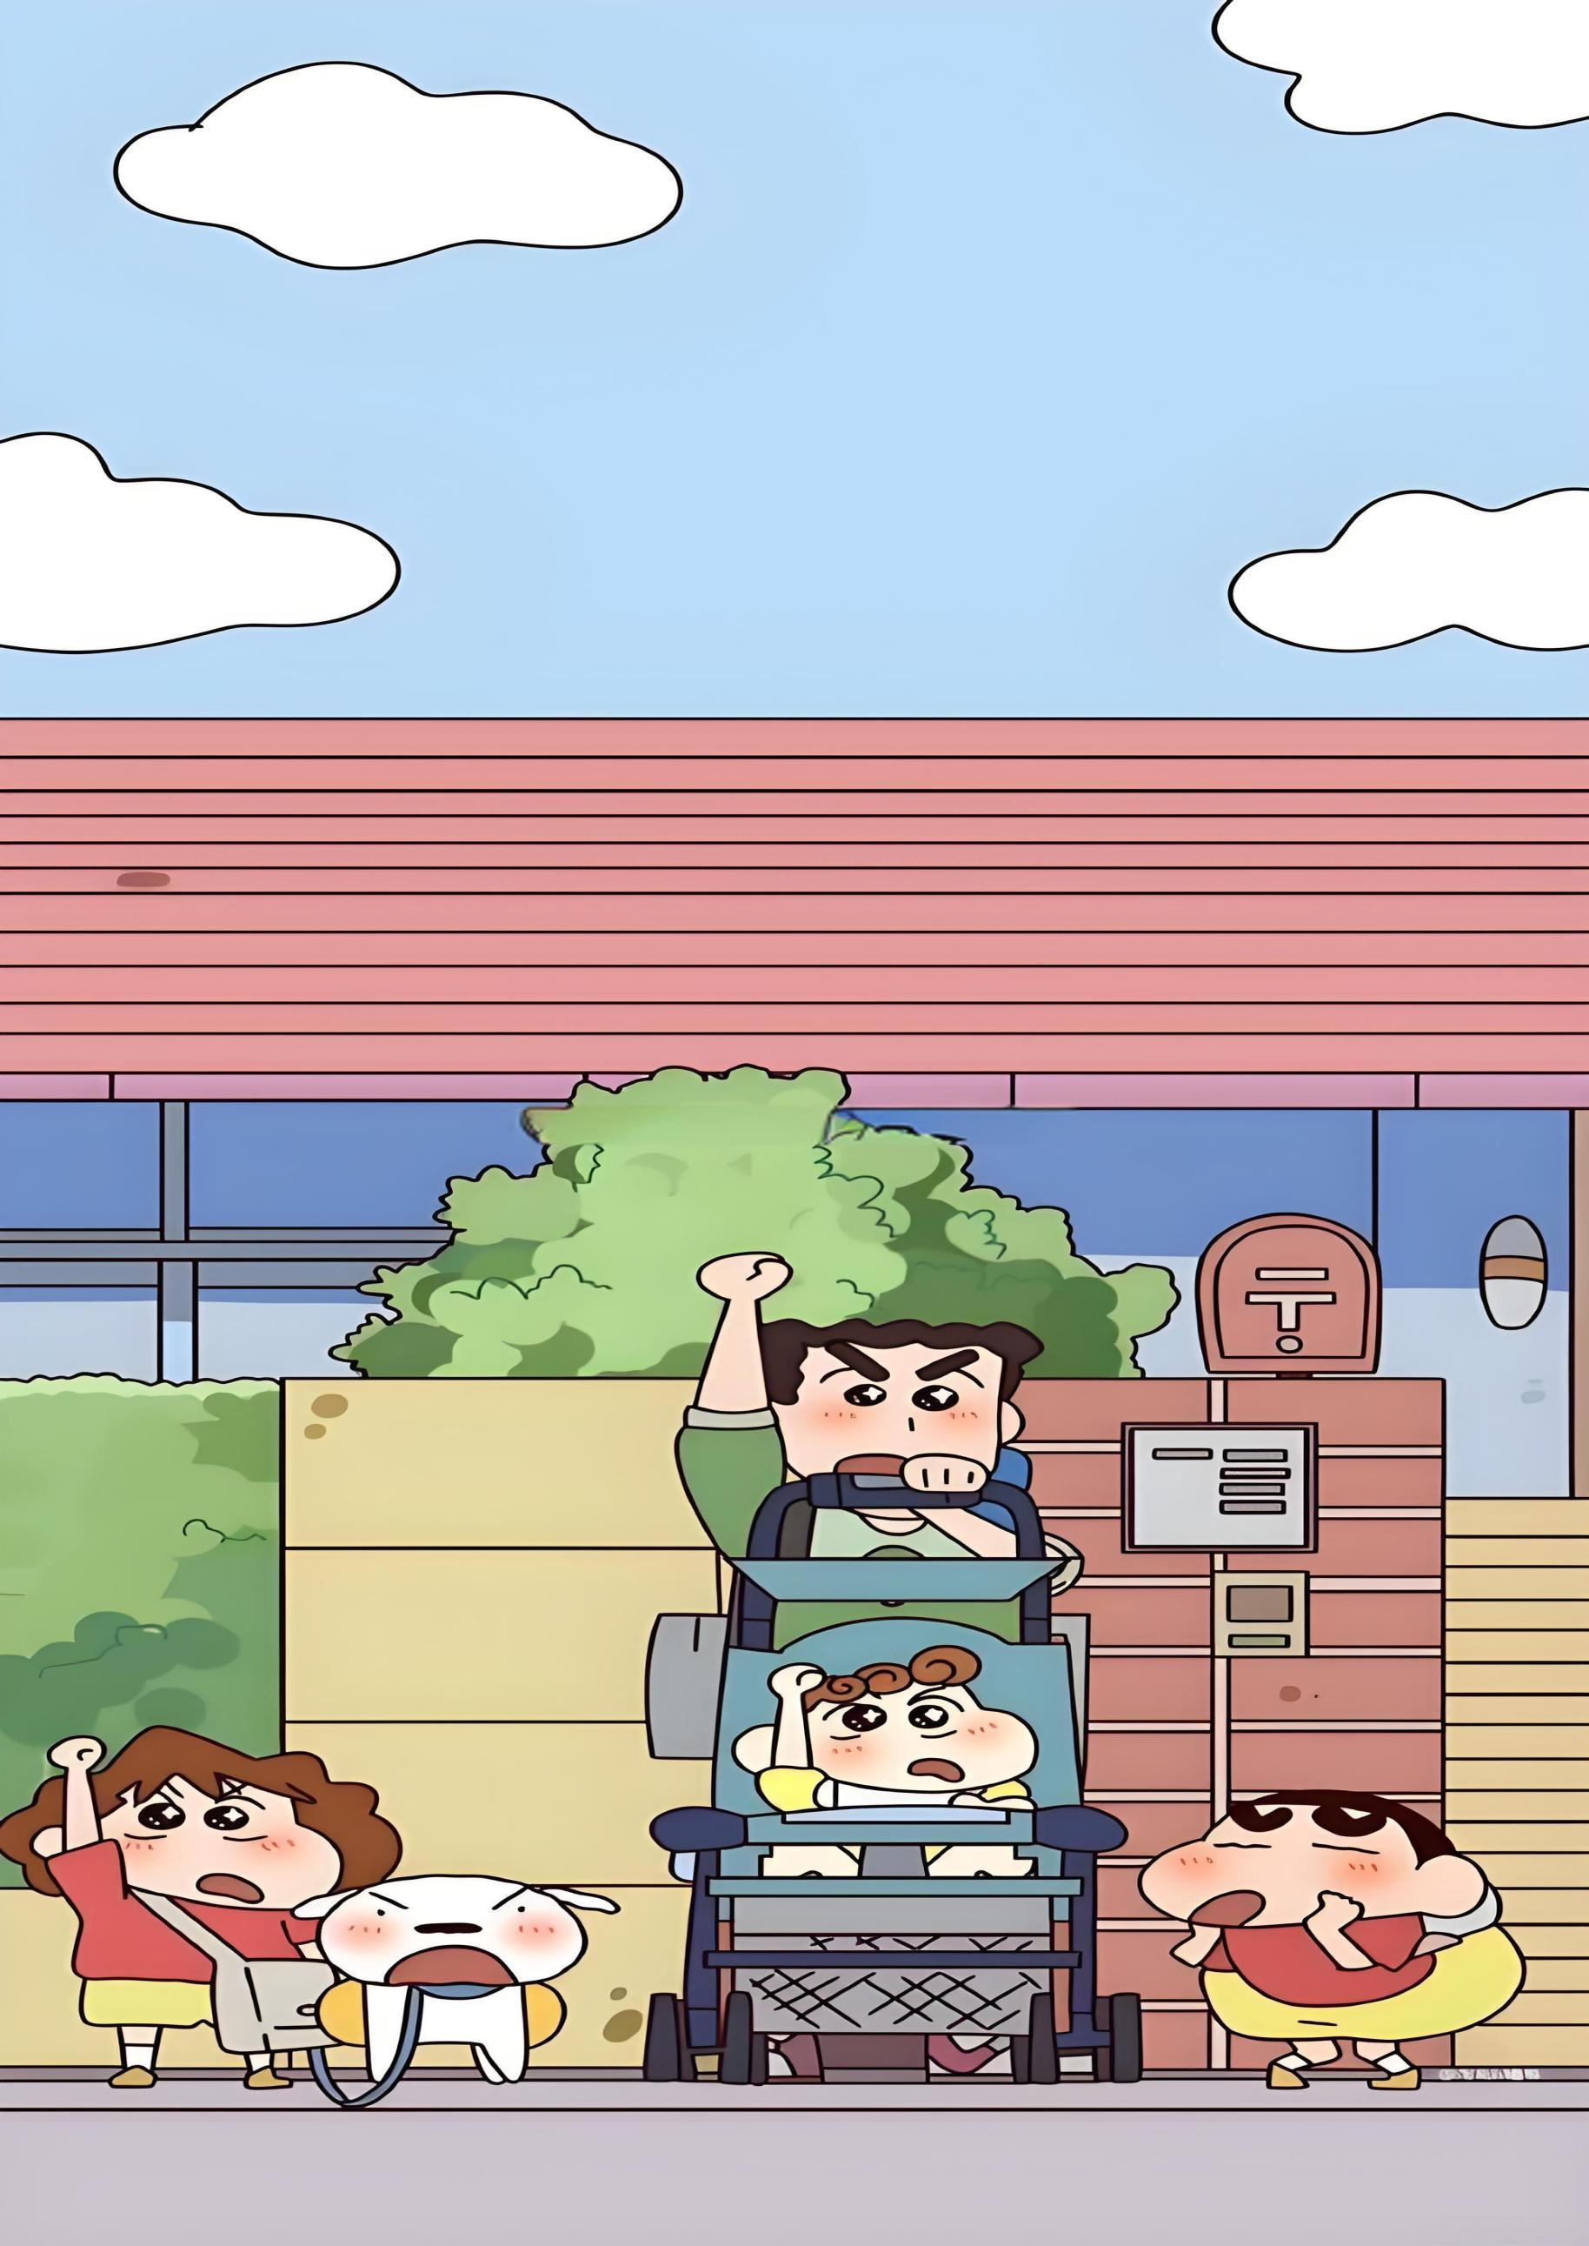
多彩童年相伴成长
四上第六单元
单元作业设计

恒山区柳毛乡中心学校

18. 《牛和鹅》
作业  层次 | 作业内容 | 作业分析与设计意图 | 时 长
基础作业 | 一、字词大闯关  1. 看拼音写词语：mō yǎng（ ）、shèn zhì（ ）、wán pí（ ）、jiè bèi（ ）；2. 给多音字 “扎”“当” 组词：扎（zhā（ ）、zā（ ））、当（dāng（ ）、dàng（ ））  二、脉络梳理  用 “先…… 接着…… 然后…… 最后……” 的句式，概括课文主要内容。 | - 夯实生字词与多音字基础，为阅读写作扫清障碍；  2. 引导梳理事件顺序，落实 “把握主要内容” 的语文要素。 | 10分钟
提升作业 | 三、细节品读  从文中找出描写 “我” 害怕鹅和金奎叔对付鹅的动作、神态语句（各 2 句），抄写并批注：“这句话让我感受到____，因为____”。 | 聚焦细节描写，引导分析其对表现人物心情、塑造形象的作用，为仿写铺垫。 | 10分钟
拓展作业 | 四、情境仿写  选择生活中你曾经害怕后来不再害怕的事物，用对比写法写 100 字左右片段，体现态度转变。 | 将课文描写方法迁移到生活观察，实现 “阅读悟法” 到 “尝试用法” 的过渡。 | 10分钟
作 业 评 价 标 准
评价项目 | 评价标准 | 师评
答案规范 | 认真检查，准确率高。
字迹工整 | 字迹整洁，没有错别字，正确运用标点符号。
情感态度 | - 情感真挚浓烈，能把推荐理由写清楚、写充分。  - 能用上生动优美的语言和修词手法。
19. 《一只窝囊的大老虎》
作业  层次 | 作业内容 | 作业分析与设计意图 | 时 长
基础作业 | 一、字词大闯关  1. 补全词语并选择填空：wō náng（ ）、xiàn mù（ ）、piě zuǐ（ ）、yīn qiè（ ）；2. 用 “虽然…… 但是……” 写一句话，体现 “尝试后有遗憾但有收获”。  二、顺序梳理  找出表示 “我” 表演前后过程的词语，按顺序排列并说说其作用。 | 1. 兼顾基础积累与语境运用，呼应 “成长中的尝试与反思” 主题；2. 落实 “理清叙事顺序” 目标，感受顺序词对把握内容的作用。 | 10分钟
提升作业 | 三、心理分析  摘抄 “我” 期待表演、表演中、表演后的心理语句（各 1 句），分析：“这句话体现了怎样的心情？由什么事情引起？” | 聚焦心理描写，引导理解其对表现人物成长的作用，深化 “体会人物心情” 要素。 | 10分钟
拓展作业 | 四、生活联结  回忆自己一次 “充满期待却遇挫折” 的经历，写下 “期待的事 — 挫折 — 心情 — 收获”，用上 1-2 个描写心理的词语。 | 联结生活经验，为习作积累素材，练习 “事例 + 感受” 的写作框架。 | 10分钟
作 业 评 价 标 准
评价项目 | 评价标准 | 师评
答案规范 | 认真检查，准确率高。
字迹工整 | 字迹整洁，没有错别字，正确运用标点符号。
情感态度 | 能用上生动优美的语言和修词手法。

20. 《陀螺》
作业  层次 | 作业内容 | 作业分析与设计意图 | 时 长
基础作业 | - 字词大闯关  - 看拼音写词语：bīng tiān xuě dì（ ）、dé xīn yìng shǒu（ ）、chóng zhěng qí gǔ（ ）；2. 给多音字 “盛”“旋” 组词：盛（shèng（ ）、chéng（ ））、旋（xuán（ ）、xuàn（ ））。  - 脉络梳理  用表格梳理课文事件脉络与 “我” 的情感变化。 | 1. 夯实字词基础，积累重点成语；2. 引导梳理事件与情感关联，落实 “把握主要内容” 要素。 | 10分钟
提升作业 | - 主旨探究摘抄  “人不可貌相，海水不可斗量” 相关段落，回答：“我” 从陀螺身上明白了什么道理？结合生活实际谈谈你的理解。 | 引导分析关键语句，体会文章主旨，培养联系生活思考的能力。 | 10分钟
拓展作业 | - 感悟写作写一段  “我最喜欢的物品”，借鉴课文 “借物喻理” 的方法，写出物品带给你的启示（100 字左右）。 | 迁移课文表达方法，培养借具体事物表达感悟的能力。 | 10分钟

作 业 评 价 标 准
评价项目 | 评价标准 | 师评
答案规范 | 认真检查，准确率高。
字迹工整 | 字迹整洁，没有错别字，正确运用标点符号。
时间合理 | 能在规定时间内高效的完成作业。
方法运用 | 能用动作、神态、语言描写表现人物心情。

